V2 2020-05-15

ФГАОУ ВО «Уральский федеральный университет имени первого

Президента России Б.Н.Ельцина»

Физико-технологический институт

Кафедра Технической физики

Спецификация

Преподаватель: Плотников В.Ю.

Студенты группы Фт-280007: Маров А.А.

Ахматгараев А.Р.

Екатеринбург 2020

Цель: Создание приложения для игры в шашки.

**Операционные системы и способы распространения:**

R1) Поддерживаемые платформы: ОС Windows 10 для ПК, ОС Android 9.0 и выше для смартфонов и планшетов.

R2) Распространение приложения: ОС Windows 10 – Microsoft Store, ОС Android – Google Play.

**Интерфейс:**

R3) Приложение после запуска должно открывать меню, позволяющее начать новую игру, продолжить незаконченную игру, просмотреть таблицу лидеров и выйти из приложения.

R4) При выборе новой игры предоставляется выбор типа игры:

R4A) Локальная на одном устройстве или игра против бота;

R4B) Русские или международные правила игры;

R4C) Турнирный или тренировочный режим игры.

R5) Доска на экране отображается таким образом, чтобы в левом нижнем углу экрана находилось тёмное угловое поле. При игре с компьютером снизу отображаются шашки пользователя, при локальной игре снизу отображаются белые шашки.

R6) Во время игры должны показываться:

R6A) Оставшееся время игроков;

R6B) Кнопка «сдаться»;

R6C) Кнопка «пауза». При нажатии кнопки игра приостанавливается, сохраняется и приложение переходит на начальный экран (R3);

R6D) Кнопка «отмена хода» (доступна только в тренировочном режиме игры).

R7) Поддержка русского и английского языков. Выбор языка осуществляется автоматически на основе языка системы. Если язык системы русский, то выбирается русский язык, иначе английский.

**Процесс игры:**

R8) При выборе игры с ботом, пользователю будет предложено выбрать один из трех уровней сложности игры: легкий, нормальный, сложный.

Отличия турнирного режима от тренировочного:

R7A) Тренировочный:

R7A1) После начала игры пользователю будет предложено выбрать цвет своих шашек: белые или черные. От выбора цвета, в соответствие с правилами, зависит очередность хода.

R7A1A) При локальной игре на одном устройстве пункт R7A1 пропускается, игроки сами решают какой цвет шашек им выбрать.

R7A2) По ходу игры пользователь может отменить свой последний сделанный ход и сделать иной ход.

R7B) Турнирный:

R7B1) После начала игры цвет выбирается случайно: 50% - белый, 50% - черный.

R7B1A) При локальной игре на одном устройстве пункт R7B1 пропускается, игроки сами решают какой цвет шашек им выбрать.

Отличия русских шашек от международных:

R8A) Русские:

R8A1) Поле для игры представляет собой доску 8х8.

R8A2) У каждого игрока по 12 шашек.

R8A3) Нумерация клеток: нумеруются все клетки на поле комбинацией цифр и букв. Строки нумеруются от 1 до 8 снизу вверх, столбцы – латинскими буквами от a до h слева направо.

R8A4) Шашки располагаются на черных клетках трех нижних и трех верхних строк.

R8A5) Ограничения по времени: русские: 30 минут плюс 30 секунд на ход до конца партии каждому игроку.

R8B) Международные:

R8B1) Поле для игры представляет собой доску 10х10.

R8B2) У каждого игрока по 20 шашек.

R8B3) Нумерация клеток: нумеруются все черные клетки номерами от 1 до 50. Нумерация начинается от левой верхней и заканчивается правой нижней (рис. 1).

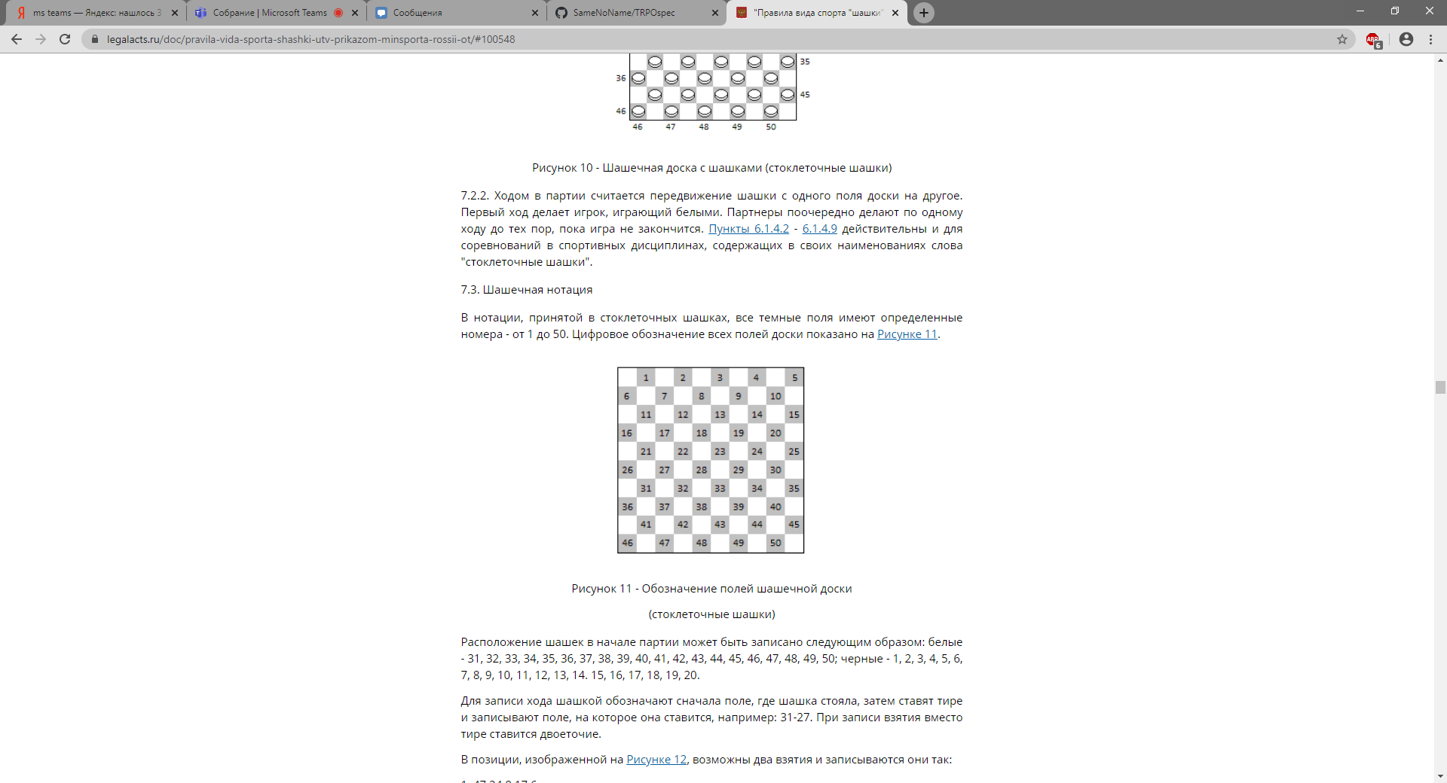

Рис. 1 – нумерация клеток в международных шашках.

R8B4) Шашки располагаются на черных клетках четырех нижних и четырех верхних строк.

R8B5) Ограничения по времени: международные: 2 часа на 50 ходов и далее 1 час на каждые 25 ходов. Если игрок сделал соответствующее количество ходов, то ему добавляется его неизрасходованное время.

R12) Игру начинают белые.

R13) Совершение хода: пользователь выбирает шашку, которой собирается сделать ход, затем выбирает клетку, на которую будет перемещена шашка.

R14) Каждая шашка может ходить вперед на свободные черные клетки.

R15) Если простая шашка находится на одной диагонали рядом с шашкой соперника, за которой имеется свободное поле, она должна быть перенесена через эту шашку на свободное поле. Шашка соперника в этом случае пропадает с доски.

R16) Если в процессе взятия шашкой она вновь оказывается на одной диагонали рядом с другой шашкой соперника, за которой имеется свободное поле, она должна быть перенесена через вторую, третью и т.д. шашку.

R17) Взятие шашки соперника является обязательным и производится как вперед, так и назад.

R18) Если есть несколько вариантов взятия шашек, то игроку предоставляется выбор, какие из них взять.

R19) При достижении шашкой последнего от себя горизонтального поля шашка превращается в дамку.

R20) Дамка может ходить на любое количество клеток по диагонали как вперед, так и назад, но может становиться только на свободные клетки.

R21) Каждый сделанный ход будет сопровождаться звуком стука шашки о доску.

R22) Во время партии осуществляется запись всех ходов и оставшегося у игрока/игроков времени.

Конец игры:

R27A) Игра заканчивается тогда, когда шашки у одного из игроков побиты все шашки.

R27B) Когда у одного из игроков нет возможности сделать ход.

R27C) Когда у одного из игроков закончилось время.

R27D) Когда один из игроков нажал на кнопку «сдаться».

R27D1) При локальной игре проигрывает тот игрок, во время чьего хода была нажата кнопка «сдаться».

**Сохранение игры:**

R26) Одновременно может быть сохранена только одна партия.

R27) Сохраняется только последняя незаконченная партия.

R28) Сохранение игры:

R28A) «Номер хода игрока». «цвет шашек»: «клетка, на которой первоначально находилась шашка» «знак «-» в случае обычного хода, либо «:» в случае взятия шашки» «клетка, на которую встала шашка» (1. Белые: f4-g5; 1. Черные: f4:h6; 8. Белые: f4:h6:f8:c5; 4. Черные: 47-42 и т.д.).

R28B) Имена игроков;

R28C) Уровень сложности при игре с ботом;

R28D) Режим игры (тренировочный или турнирный);

R28E) Оставшееся время игроков.

R29) Когда пользователь выбирает пункт «продолжить незаконченную игру», открывается последняя незаконченная игра, если таковая имеется. В противном случае кнопка будет недоступна для нажатия.

R30) По завершению игры игроку будет показана статистика, содержащая запись всех ходов.

R31) При нажатии на кнопку «пауза» текущая игра сохраняется и закрывается, пользователь переходит в главное меню игры.

R32) Если начать новую игру, то файл сохранения предыдущей сохраненной игры будет удален.

**Таблица лидеров среди игроков:**

R33) Если имя пользователя уже существует в рейтинге, то предыдущие результаты восстанавливаются, иначе создается новый пользователь.

R34) За одну победу против бота с легкой сложностью присуждается 1 очко, со средней – 3 очка, с высокой сложностью – 5 очков.

При игре между людьми: победитель получает 5 очков, очки проигравшего остаются неизменными. В случае ничьи оба игрока получают по 2 очка.

R35) У пользователя имеется возможность увидеть первые 10 мест рейтинга. Если в рейтинге менее 10 имен, то выведутся все имеющиеся.